
Союз городов Центра и Северо-Запада России

Собрание

Решение

25 апреля 2008 года г. Череповец

О плане работы Союза
городов Центра и Северо-
Запада России на 2008 год

Заслушав информацию исполнительного директора Союза городов Центра и Северо-Запада России А.А. Васильева о плане работы Союза городов Центра и Северо-Запада России на 2008 год,

Собрание Союза городов Центра и Северо-Запада России решило:

Утвердить план проведения мероприятий Союза городов Центра и Северо-Запада России на 2008 год.

Утвердить перечень праздников, фестивалей, конкурсов, проводимых в городах при содействии Союза городов Центра и Северо-Запада России.

Провести летнее Собрание Союза городов Центра и Северо-Запада России в Калининграде во второй половине сентября, отчетно-выборное Собрание в феврале 2009 года – в городе Ярославле.

- С целью привлечения широких слоев населения к систематическим занятиям физической культурой и спортом провести в сентябре месяце I заочный фестиваль физической культуры и спорта в городах Центра и Северо-Запада России.

- Исполнительной дирекции совместно с администрациями городов обеспечить выполнение плана.

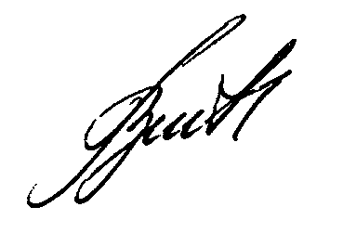

Президент Союза городов
Центра и Северо-Запада России В.В. Волончунас

